Книга памяти
«Чернобыль. Мы помним…»

посвящается мелекессцам-чернобыльцам, участникам ликвидации последствий катастрофы на Чернобыльской АЭС 1986 года

Новоселкинское сельское поселение

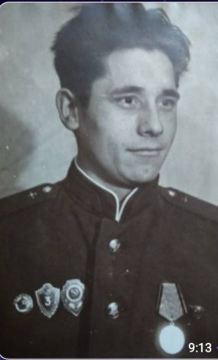

Ибрагимов Борис Исмагилович

Родился 13.09.1943 года в селе Филипповка Мелекесского района. С 1950 по 1958 гг.. учился в Филипповской школе. До армии работал в колхозе разнорабочим. С 1962-1965 – служба в армии, там же выучился на шофёра. По возвращении из армии в колхозе работал шофером пожарной части, потом в столярке – плотником. В 1970 году женился, вырастили дочь.
Участвовал в ликвидации аварии с 29.06.1987 по 22.07.1987 г.
В настоящее время воспитывают внука, внучку и правнучку. Награжден медалью «Память о ликвидации последствий катастрофы ЧАЭС» - 20 лет, 25 лет, 30 лет.

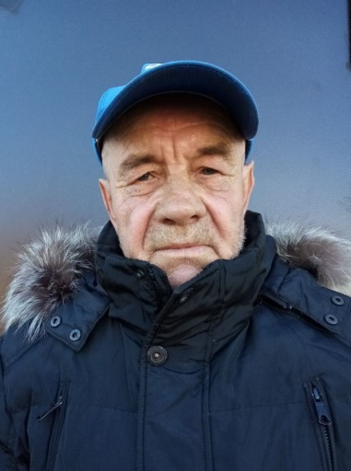

Козленко Анатолий Васильевич

Родился 12 мая 1958 года в Ленинабаде Таджикской ССР. Закончил 8 классов в школе №7 г. Ленинабада, поступил в ГПТУ №2 г. Ленинабада. Осенью 1977 года был призван в ряды Советской армии. Службу проходил в железнодорожных войсках г. Находка - Дальний Восток на границе с Китаем. В 1979 году после службы в армии, вернулся в родной город Ленинабад. Начал свою трудовую деятельность на СПМК (самоходная передвижная буровая). Добывали воду для хлопчатников.
В 1987 году, был призван на военную переподготовку, которая проходила на территории ЧАЭС. Переподготовка шла 4 месяца. Каждый день работали по 12 часов в сутки, сооружали саркофаг. По истечении 4 месяцев вернулся в г. Ленинабад, продолжил работать в том же СПМК. Во время военной переподготовки познакомился с Клеменко Ольгой Федоровной, поженились. У них родился сын Андрей. В 1993 году Анатолий Васильевич уехал в Россию к родственникам в г. Димитровград. Ныне проживает в селе Моисеевка Мелекесского района Ульяновской области.

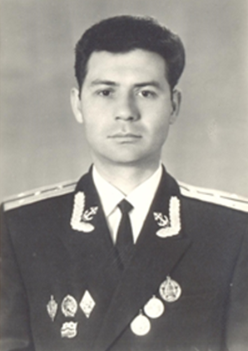
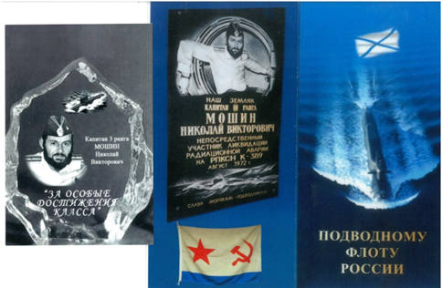
Мошин Николай Викторович

Ветеран Краснознаменного Тихоокеанского флота и военно-морского флота, капитан 3 ранга. Николай Викторович родился, вырос, и учился в поселке Новоселки стал выпускником Зерносовхозской СОШ имени М. Н. Костина.
В октябре 1958 года был призван в ряды военно-морского флота, где служил четыре года. Как отличник боевой и политической подготовки в 1962 году рекомендован и направлен для поступления в Ленинградское Высшее военно-морское инженерное училище. В июле 1967 года становится военным инженер-механиком специальных энергетических установок. За отличие в учебе начальником училища награжден именным оружием. С первых дней прибытия на Тихоокеанский флот активно включился в освоение новой технике. Совершил более 17 боевых служб на атомоходах. Непосредственно принимал участие в ликвидации радиационной аварии. В дальнейшем переведен на службу в органы военной контрразведки КГБ. Связи с флотом не потерял, выполнил задачи по обеспечению боевых служб и заграничных походов. Неоднократно награжден медалями, грамотами, отмечен благодарностями в приказах. В 1977 году Николай Викторович переведен в Ленинградскую военно-морскую базу, где принимал участие в заграничных походах надводных кораблей, строительстве и испытаниях новых кораблей для флота СССР. В 1978 году участвовал в оказании помощи терпящему бедствие иностранному кораблю и за это был награжден медалью «За спасение утопающих».
Военная служба на флоте капитана 3 ранга-Мошина Николая Викторовича состоялась в напряженный период «холодной войны» и требовала лучших качеств человека и офицера, профессионала и руководителя. Николай Викторович показал пример всему личному составу в поддержании высокой боевой готовности подводной лодки и безопасности экипажа, самоотверженно выполнял свой долг офицера и гражданина Отечества. В 2004 году Николай Викторович ушел из жизни.

Тиинское сельское поселение

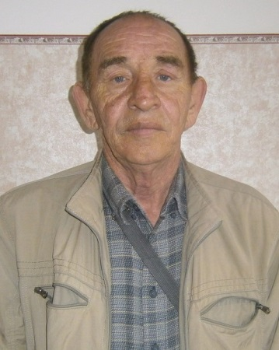
Ягудин Рамис Харисович
Родился 15.12.1954 года в Татарской АССР, Алькеевский район, поселок Лесозавод. По окончании школы в 1971 году поступил в Зеленодольский ПТУ, где дополнительно выучился на водителя. С 1973-1975 проходил службу в армии. С 1973 по 1994 год жил в Узбекистане. Работал бригадиром по эксплуатации башенных кранов.
В 1988 году с августа по декабрь участвовал в ликвидации аварии на Чернобыльском АЭС.
После возвращения получил вторую группу инвалидности пожизненно. В 1994 году с семьей переехал в с. Русский Мелекесс Мелекесского района. У Рамиса Харисовича двое детей и две внучки.

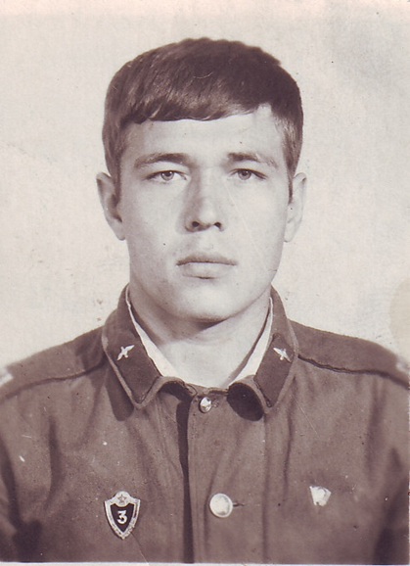

Чирячьев Николай Иванович

Родился 06.12.1955 года в Курганской области, Юргамышский район, д. Алексеевка. 29.06.1990 года с семьей переехал в с. Слобода-Выходцево Мелекесского района. У Николая Ивановича двое детей и пятеро внуков.
Удостоверение участника ликвидации последствий катастрофы на Чернобыльской АЭС в 1986 году выдано 14.07.2010 посмертно.

Рязановское сельское поселение

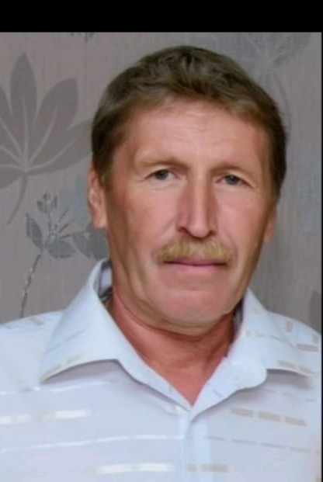

Фролов Владимир Викторович
Родился 03.04.1967 с. Александровка Мелекесского района. Работал водителем. В Чернобыле находился с 1986 по 1987 год. В настоящее время не работает.

Широкова Галина Петровна

Родилась 12.01.1958 года. Работала на заводе ЖБИ в г. Димитровграде. Оттуда попала в Чернобыль. Из Чернобыля уехали с мужем 22.04.1987 года. Приехали жить в п. Воля Рязановского сельского поселения. Имеет двух сыновей.
В настоящее время является пенсионеркой и занимается сельским хозяйством (фотография отсутствует).

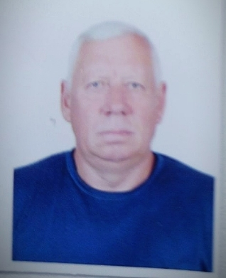

Аксёнов Александр Николаевич

Родился в с. Александровка 27.09.1953 года. Учился в Александровской средней школе. В Чернобыле находился с 03.05.1986 по июнь 1986 года, занимался бетонированием площадки реактора после взрыва. Потом работал мотористом в системе «ГАЗПРОМ» филиал «Ухта-бурение». Имеет удостоверение участника ликвидации последствий катастрофы на Чернобыльской АЭС 1986 г., 6 наградных знаков.
В настоящее время находится на заслуженном отдыхе.

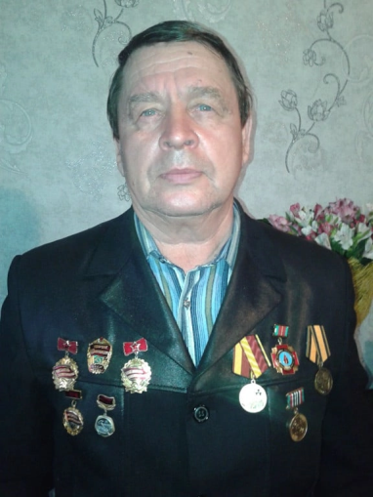

Александрин Александр Михайлович

Родился 21.08.1955 года. В Чернобыле находился с 09.09.1987 по 13.10.1987.
В настоящее время проживает в с. Рязаново Мелекесского района и работает в Рязановской участковой больнице водителем.

Герасимов Александр Иванович

Родился в 1957 в с. Чувашский Сускан Мелекесского района. В 1979 уехал в Литву на строительство АЭС.
В Чернобыле находился с 02.02.1987 по 12.07.1987 - работал непосредственно на станции на 3 блоке по специализации инженер. В настоящее время не работает.

Лебяжинское сельское поселение

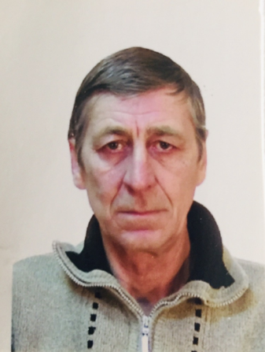

Аксенов Валерий Николаевич
Родился 21.03.1948 года в д. Дуровка Николаевского района. Учился в Александровской средней школе. Вырастили 2 дочерей.
В Чернобыле находился с 03.05.1986 по июнь 1986 г., занимался бетонированием площадки реактора после взрыва.
Потом работал мотористом в системе «ГАЗПРОМ» филиал «Ухта-бурение». Переехали с семьей в 1998 году в с. Лебяжье Мелекесского района.
Удостоверение участника ликвидации последствий катастрофы на Чернобыльской АЭС в 1986 году выдано 23.12.2008 году посмертно. Умер 18.05.2008 года, похоронен на кладбище с. Лебяжье.

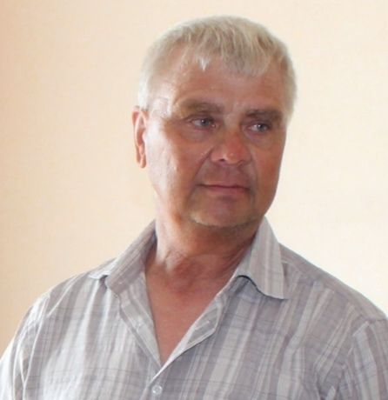

Терентьев Николай Петрович

Родился 12 января 1959 года в селе Сабакаево. В Чернобыле находился с октября 1989 года по середину января 1990 года.
Далее работал на птицефабрике в р.п. Новая Майна. Имеет удостоверение участника ликвидации последствий катастрофы на Чернобыльской АЭС. В настоящее время на заслуженном отдыхе.

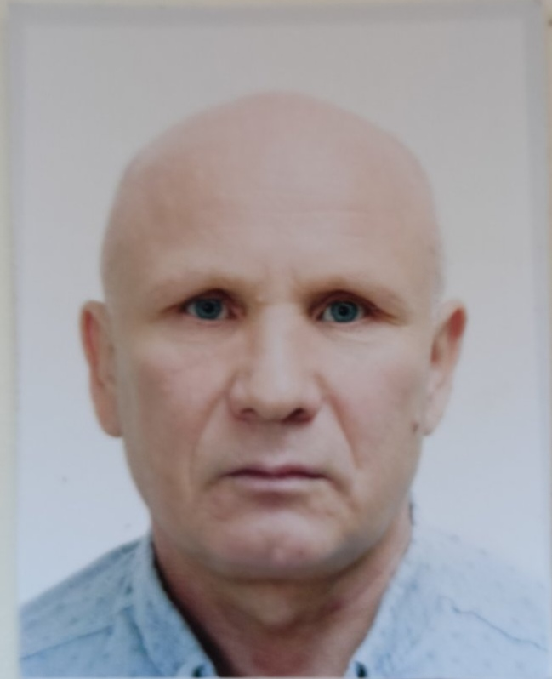

Солдатов Леонид Анатольевич

Родился 24 ноября 1967 года в деревне Аврали.
В Чернобыле находился с 20 мая по 04 августа 1986 года. Потом работал газо-электро-сварщиком в ДУСЕ. Имеет удостоверение участника ликвидации последствий катастрофы на чернобыльской АЭС. Имеет инвалидность 3 группы.

Николочеремшанское сельское поселение

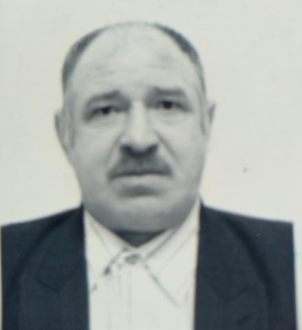

Коршунов Анатолий Николаевич
Родился в с. Никольское-на-Черемшане 02.07.1956 года. После окончания Никольской средней школы в 1971 г. поступил в Сенгилеевское СПТУ, где получил права тракториста, и с 1974 г. работал по специальности в колхозе «Красный Черемшан». В 1974 г. был призван в ряды СА, служил водителем на базе Северного флота. После демобилизации в 1976 г. вернулся на работу в родной колхоз. Сразу поступил на заочное отделение по специальности «техник-механик» в Рязановский совхоз-техникум. В 1977 г. женился, вырастили вместе с женой троих детей. С1981по 1987 гг. работал завгаром в колхозе «Красный Черемшан».
С 12.11.1987 по 18.01.1988 г. участвовал в ликвидации последствий аварии на Чернобыльской атомной электростанции. После продолжил работу на прежней должности.
Вышел на пенсию в 2004 году по инвалидности (заболевание связано с участием в ликвидации аварии на ЧАЭС). Умер 20.03.2015года.
Новомайнское городское поселение

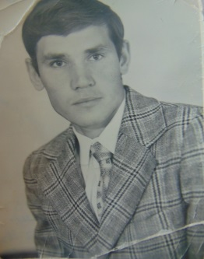

Сидоркин Алексей Николаевич
Родился 29.10.1952 года. Участвовал в ликвидации аварии с 27.04.1988 по 07.08.1988 г.
Воспоминания Сидоркина А.Н.
«Забрали меня 25 апреля 1988г., а 27-го апреля мы были уже в Киеве. Пришли в комиссию в военкомат в г. Димитровград, и 27-го апреля приступили к очистке территории. Я был в части, где занимался хозяйственными работами, связанными с работой электрика. Затем отправили на другую работу, где выполняли работу, химик средств дегазации на окружающую среду. Как химик-разведчик я выявлял более загрязненные места, искал чрезмерно допустимые нормы больше рентген в час. Мы также сеяли траву как пылеподавление, и выливали специальную заправку, с помощью которой машины БЕЛОГАЗЫ и АРСЫ, эта смесь распыляли и уплотняли почву, чтобы радиоактивная пыль больше не распространялась дальше»

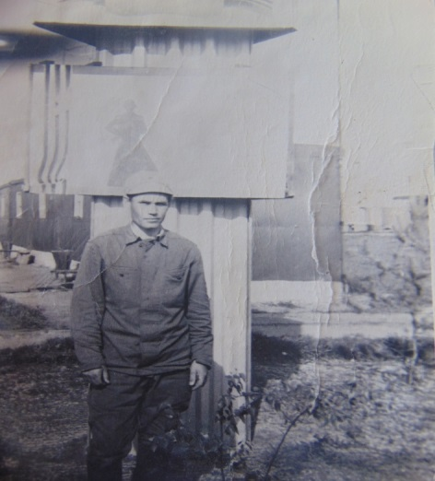
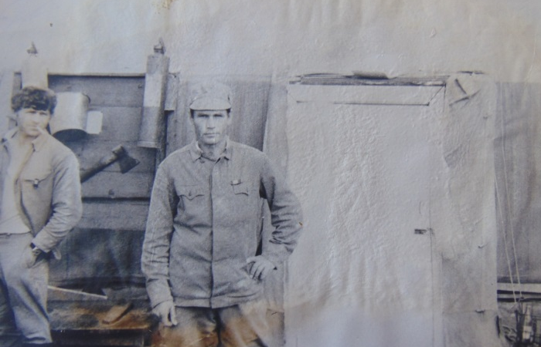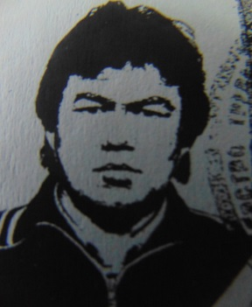

Лопатников Александр Васильевич
Родился 30.03.1957 года. Участвовал в ликвидации аварии 1986 года.
Воспоминания Лопатникова А.В.
«В июле 1986г. поехал добровольцем помогать в ликвидации аварии в г. Чернобыль. Нас поместили в зону 100км от города и возили на автобусе на Чернобыльскую АЭС.
Мы выполняли электромонтажные работы, вели монтаж крана и следили за санпропускниками. Монтировали купол над Чернобыльской АЭС. Радиация была намного выше нормы. Нам давали таблетки, после которых можно было определить, какая доза радиации в нас».

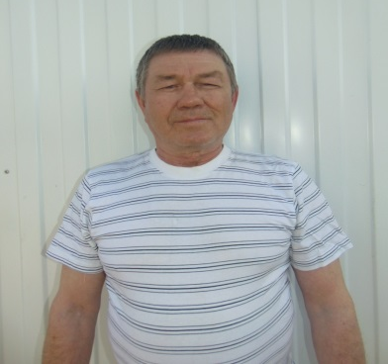

Баданов Александр Анатольевич
Родился 05.10.1958 года, участвовал в ликвидации аварии с сентября по ноябрь 1986 года.
Воспоминания Баданова А.А.
«Нас вызвали из Ульяновска и привезли в г. Чернобыль. Там работал водителем. Возил щебень, бетон на реактор. Где выходит фон, радиация, эти места засыпались. Было очень сложно и опасно, но мы об этом не думали, зная, что должны помочь. Домой вернулся 20 ноября 1986г., пробыв в Чернобыле более двух месяцев. Был награжден значками, получил благодарность и две медали: в честь 25-летия ЧАЭС; в память об аварии на ЧАЭС.

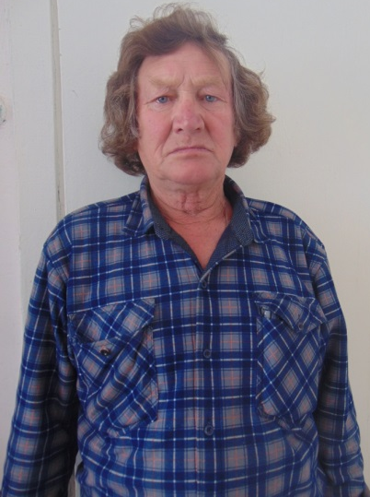
Тоймолкин Алексей Аркадьевич
Родился 02.04.1953 года. Участвовал в ликвидации аварии с мая по июнь 1986 г. Имеет удостоверение перенесшего лучевую болезнь или другие заболевания, связанные с радиационным воздействием последствий катастрофы на Чернобыльской АЭС, ставшего инвалидом.
Воспоминания Тоймолкина А.А.
«В мае 1986г. я поехал добровольцем в г. Чернобыль, чтобы участвовать в ликвидации последствий аварии. Там работал водителем. В это время начали рыть под реактором специальные траншеи, которые в последствии залили. Радиация была сильно превышена. В это время у меня обострилась болезнь желудка и через месяц я был отправлен домой». Награжден медалью «В честь 25-летия ЧАЭС» и юбилейными значками, именными часами. Получил благодарственное письмо за работу в Чернобыле.
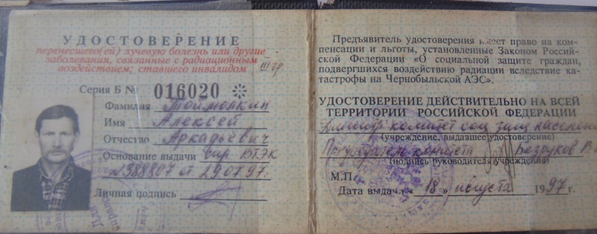

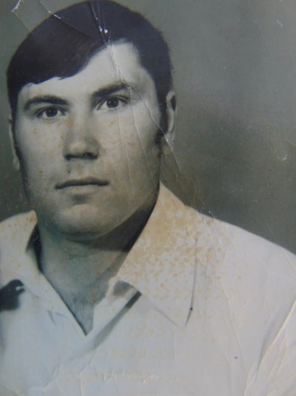

Руссков Виктор Михайлович

Родился 11.06.1949 года. Участвовал в ликвидации аварии с июля по август 1986 г. Имел удостоверение перенесшего лучевую болезнь или другие заболевания, связанные с радиационным воздействием последствий катастрофы на Чернобыльской АЭС, ставшего инвалидом. Умер 20.02.2001 года.

Мулловское городское поселение

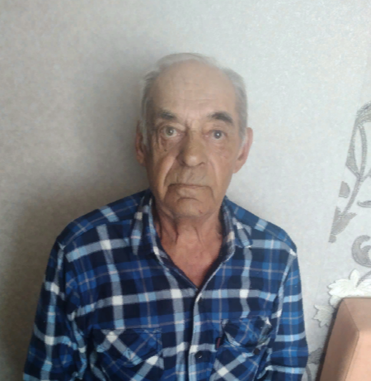

Алешин Евгений Львович
Родился в Свердловской области в городе Красноуральск 26 июня 1949 года. До Чернобыля работал на оборонном заводе электриком. В августе 1986 года военкоматом был призван на ликвидацию последствий катастрофы Чернобыльской АЭС. В Чернобыле работал электриком на зачистке после радиации с августа по октябрь 1986 года. Имеет удостоверение, перенесшего лучевую болезнь или другие заболевания, связанные с радиационным воздействием. В 1997 году переехал в р.п. Мулловка Мелекесского района. В настоящий момент является инвалидом II группы, на пенсии.

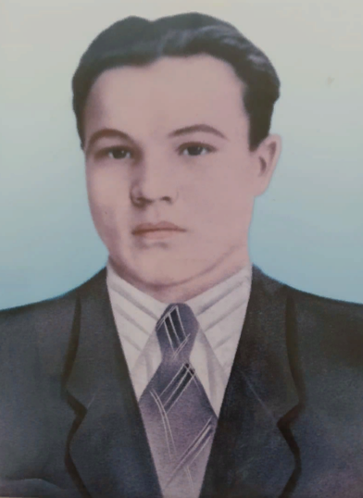

Гришин Юрий Михайлович

Родился 13 января 1939 года в р.п. Мулловка Мелекесского района Ульяновской области. Работал на Мулловской суконной фабрике. В Чернобыле находился в октябре 1986 года. Имел удостоверение, перенесшего лучевую болезнь или другие заболевания, связанные с радиационным воздействием. Умер 25 ноября 2021 года.

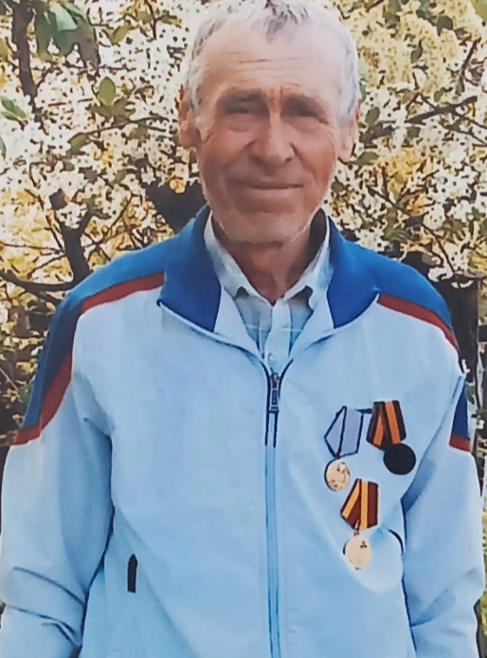

Дзыгалов Николай Федорович

Родился в Казахстане в поселке Круглозерное Уральской области Зеленовского района 6 апреля 1957 года.
В поселке работал плотником. В 1986 году военкоматом был призван на ликвидацию последствий катастрофы Чернобыльской АЭС. В Чернобыле находился с августа по сентябрь 1986 года (40 дней), принимал участие в строительных работах. Имеет удостоверение участника ликвидации последствий аварии на Чернобыльской АЭС в 1986 году. В настоящее время является инвалидом II группы, на пенсии.

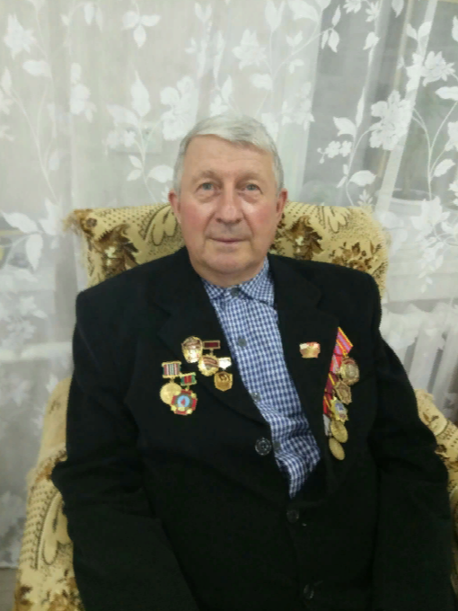

Хисамудинов Рафик Киямович
Родился в поселке Ясноморск Невельского района Сахалинской области 06 апреля 1948 года. До Чернобыльской катастрофы работал в городе Вязники Владимирской области. С 04 мая по 29 августа 1988 года занимался дезактивацией в санпропускнике на Чернобыльской АЭС. Имеет удостоверение участника ликвидации последствий катастрофы на Чернобыльской АЭС. В настоящее время находится на пенсии.

